2019年中考物理试题分类汇编
——电热水壶专题
1.（2019毕节，13）电热水壶上标有“220V800W”，小明发现烧水过程中热水壶的发热体部分很快变热，但连接的电线却不怎么热，是因为导线的电阻比发热体的电阻 ；在额定电压下，热水壶烧水210s，这段时间内电热水壶发热体产生的热量为 J，若发热体产生的热量全部被水吸收，能将 kg的水从20℃升高至100℃．[c_{水}＝4.2×10³J/（kg•℃）]
2.（2019广安，9）下列关于能量的说法中，正确的是（ ）
A．洗衣机工作时是将机械能转化为电能
B．电水壶工作时是将内能转化为电能
C．用热水泡脚，身体会感觉暖和，说明内能可以转移
D．能量无论是转化还是转移，能量总和会逐渐减少
3..(2019北京，2)下列用电器中，利用电流热效应工作的是（ ）
A．计算器 B．电热水壶 C．收音机 D．电冰箱
4.（2019哈尔滨，22）下列表述正确的是（ ）
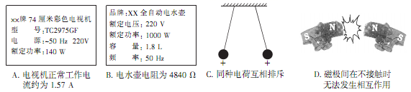
A、电视机正常工作电流约为1. 57A B、电水壶电阻为4840Ω
C、同种电荷互相排斥 D、磁极间在不接触时无法发生相互作用
5.（2019湘潭，24）图是某电水壶的铭牌，该电水壶正常工作1min产生 J的热量，如果这些热量84%被冷水吸收能使2.0L的水温度升高上 ℃。
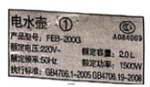
6.（2019大庆，18）某电热水壶及其铭牌如图所示，小明为了测量该电热水壶的实际功率和加热效率，进行了如下实验：
关掉家里所有用电器，将该电热水壶装满水，接通电热水壶，测得壶中水温度从25℃上升到35℃所用的时间为50s，同时观察到家中“220V10（40）A3200imp/kW•h”的电子式电能表的指示灯闪烁了80imp，水的比热容c＝4.2×10³J/（kg•℃）。请结合本次实验记录的数据，回答以下问题：
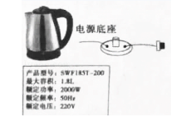
（1）除电子式电能表外，小明还需下列哪些器材完成上述两个测量 （选填器材前面的序号）
①刻度尺②温度计③电压表④秒表⑤弹簧测力计
（2）若小明利用水升温吸热计算消耗的电能，计算出电热水壶的功率和实际功率相比 （选填“偏大”、“偏小”或“相等”），主要原因是 。
（3）电热水壶的实际功率是 W。
（4）电热水壶的加热效率是 。
7.(2019宁夏,17)小明家中的电热水水壶坏了，他在网上查到两种外形基本相同的电热水壶的铭牌如图表11所示：
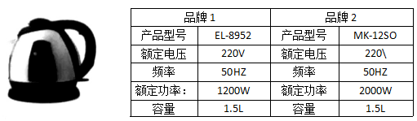
（1）用品牌2的电热水壶烧开一壶水用时6分钟，则电热水壶消耗了多少电能？
（2）小明认为“品牌1”这款电热水壶功率小，更省电。从节能的角度考虑，你认为他的这种想法合理吗？为什么？

8.（2019天津，20）某电热水壶铭牌的部分信息如下表所示。该电热水壶正常工作时，把1kg水从20℃加热到100℃用时7min，已知c_{水}=4.2×10³J/（kg•℃），求：
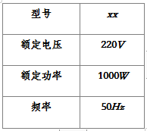
（1）水吸收的热量；
（2）电热水壶的热效率。

9.（2019枣庄，32）如图所示是某款电养生壶及其铭牌的部分参数，当养生壶正常工作时，求：
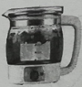
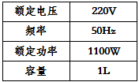
（1）养生壶正常工作的电阻。
（2）若该养生壶的加热效率为80%，在标准大气压下，将初温是12℃的一壶水烧开，需要多长时间？（c_{水}＝4.2×10³J/（kg•℃），ρ_{水}＝1.0×10³kg/m³]
（3）在物理综合实践活动中，小明和小丽同学利用所学习的物理知识，合作测量养生壶的实际功率。电表上标着“1200r/（kW•h）”，他们把家中的其他用电器都与电源断开，仅让养生壶接入电路中烧水，2min电能表的转盘转了40r，求电养容量生壶的实际功率。

10.（2019苏州，28）某款电热水壶的相关信息如表所示，现在该水壶内装入质量为1kg、初温为20℃的水，放置在水平桌面上接通电源使其正常工作，在标准大气压下将水烧开(不计热量损失)求：
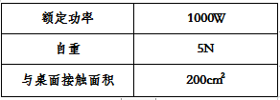
(1)装入水后水壶对桌面的压强p；
(2)水吸收的热量Q；
(3)将水烧开所需时间t；(c=4.2×10³J/(kg·℃),g=10N/kg)

11.（2019舟山，34）自动上水电热水壶因其方便取水越来越受到人们的喜欢。取水时，只要闭合取水开关，水泵在电动机的带动下，就能将水抽到壶内，如图甲。
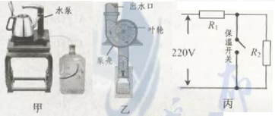
（1）电热水壶的水泵原理与图乙相似。图乙中，当泵壳里的水被高速旋转的叶轮甩出时，转轴附近就形成了一个低压区，水在 的作用下，通过进水管进入泵壳。
（2）某电热水壶的额定电压为220伏，加热功率为1100瓦，保温功率为55瓦，工作电路如图丙。制作电热水壶时，所选用电热丝R₁、R₂的阻值分别为多少欧姆?

12.（2019淮安，24）如图是一款家庭常用的电热水壶，经测量该电热水壶的质量为0.6kg，它与桌面的 接触面积为0.02m²。该电热水壶的额定电压为220V，额定功率为1000W.[g取10 N/kg， 水的比热容为4.2×10³J/（kg·℃）]
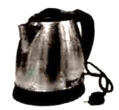
（1）求电热水壶的额定电流（保留一位小数）
（2）求电热水壶静止放在水平桌面上对桌面的压强。
（3）用此电热水壶将1kg，初温为20℃的水加热到100℃，水至少吸收多少热量？
（4）电热水壶正常工作时，若不考虑热量损失，将壶中质量为lkg、初温为20℃的水加热到100 ℃需要多长时间。

2019年中考物理试题分类汇编
——电热水壶专题答案
1.（2019毕节，13）电热水壶上标有“220V800W”，小明发现烧水过程中热水壶的发热体部分很快变热，但连接的电线却不怎么热，是因为导线的电阻比发热体的电阻 ；在额定电压下，热水壶烧水210s，这段时间内电热水壶发热体产生的热量为 J，若发热体产生的热量全部被水吸收，能将 kg的水从20℃升高至100℃．[c_{水}＝4.2×10³J/（kg•℃）]
【答案】小；1.68×10⁵；0.5。
2.（2019广安，9）下列关于能量的说法中，正确的是（ ）
A．洗衣机工作时是将机械能转化为电能
B．电水壶工作时是将内能转化为电能
C．用热水泡脚，身体会感觉暖和，说明内能可以转移
D．能量无论是转化还是转移，能量总和会逐渐减少
【答案】C。
3..(2019北京，2)下列用电器中，利用电流热效应工作的是（ ）
A．计算器 B．电热水壶 C．收音机 D．电冰箱
【答案】B。
4.（2019哈尔滨，22）下列表述正确的是（ ）
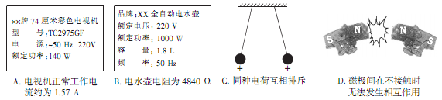
A、电视机正常工作电流约为1. 57A B、电水壶电阻为4840Ω
C、同种电荷互相排斥 D、磁极间在不接触时无法发生相互作用
【答案】C
5.（2019湘潭，24）图是某电水壶的铭牌，该电水壶正常工作1min产生 J的热量，如果这些热量84%被冷水吸收能使2.0L的水温度升高上 ℃。
【答案】9×10⁴；9。
6.（2019大庆，18）某电热水壶及其铭牌如图所示，小明为了测量该电热水壶的实际功率和加热效率，进行了如下实验：
关掉家里所有用电器，将该电热水壶装满水，接通电热水壶，测得壶中水温度从25℃上升到35℃所用的时间为50s，同时观察到家中“220V10（40）A3200imp/kW•h”的电子式电能表的指示灯闪烁了80imp，水的比热容c＝4.2×10³J/（kg•℃）。请结合本次实验记录的数据，回答以下问题：
（1）除电子式电能表外，小明还需下列哪些器材完成上述两个测量 （选填器材前面的序号）
①刻度尺②温度计③电压表④秒表⑤弹簧测力计
（2）若小明利用水升温吸热计算消耗的电能，计算出电热水壶的功率和实际功率相比 （选填“偏大”、“偏小”或“相等”），主要原因是 。
（3）电热水壶的实际功率是 W。
（4）电热水壶的加热效率是 。
【答案】（1）②④；（2）消耗的电能不可能完成转化成水的内能；偏小；（3）1800；（4）84%。
7.(2019宁夏,17)小明家中的电热水水壶坏了，他在网上查到两种外形基本相同的电热水壶的铭牌如图表11所示：
（1）用品牌2的电热水壶烧开一壶水用时6分钟，则电热水壶消耗了多少电能？
（2）小明认为“品牌1”这款电热水壶功率小，更省电。从节能的角度考虑，你认为他的这种想法合理吗？为什么？
【答案】（1）2.4×10⁵J （2）这种想法不合理。功率反映的是做功的快慢，要烧开同样多的水，两种电热器需要消耗的电能一样多，不存在节约了电能。由于功率小的电热器加热时间较长，过程中水散失的热量要多些，所以反而要费电些。
8.（2019天津，20）某电热水壶铭牌的部分信息如下表所示。该电热水壶正常工作时，把1kg水从20℃加热到100℃用时7min，已知c_{水}=4.2×10³J/（kg•℃），求：
（1）水吸收的热量；
（2）电热水壶的热效率。
解：（1）水吸收的热量：
Q_{吸}=c_{水}m（t-t₀）=4.2×10³J/（kg•℃）×1kg×（100℃-20℃）=3.36×10⁵J。
（2）工作时间t=7min=420s，
电热水壶正常工作7min消耗的电能：
W=Pt=1000W×420s=4.2×10⁵J，
则电热水壶的热效率：
η=×100%=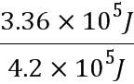×100%=80%。
答：（1）水吸收的热量为3.36×10⁵J；
9.（2019枣庄，32）如图所示是某款电养生壶及其铭牌的部分参数，当养生壶正常工作时，求：
（1）养生壶正常工作的电阻。
（2）若该养生壶的加热效率为80%，在标准大气压下，将初温是12℃的一壶水烧开，需要多长时间？（c_{水}＝4.2×10³J/（kg•℃），ρ_{水}＝1.0×10³kg/m³]
（3）在物理综合实践活动中，小明和小丽同学利用所学习的物理知识，合作测量养生壶的实际功率。电表上标着“1200r/（kW•h）”，他们把家中的其他用电器都与电源断开，仅让养生壶接入电路中烧水，2min电能表的转盘转了40r，求电养容量生壶的实际功率。
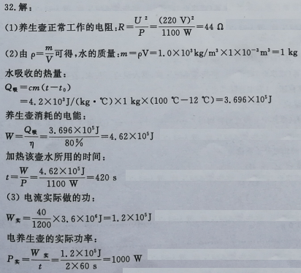
10.（2019苏州，28）某款电热水壶的相关信息如表所示，现在该水壶内装入质量为1kg、初温为20℃的水，放置在水平桌面上接通电源使其正常工作，在标准大气压下将水烧开(不计热量损失)求：
(1)装入水后水壶对桌面的压强p；
(2)水吸收的热量Q；
(3)将水烧开所需时间t；(c=4.2×10³J/(kg·℃),g=10N/kg)
解：（1）壶内装入质量为1kg的水，重力是：G_{水}=mg=1kg×10N/kg=10N，
装入水后水壶对桌面的压力是：F=10N+5N=15N；
装入水后水壶对桌面的压强是： =750Pa；
（2）水壶装了质量为1kg，初温为20℃的水，标准大气压下水的沸点是100℃，则水吸收的热量是：Q_{吸}=cm（t-t₀）=4.2×10³J∕（kg•℃）×1kg×（100℃-20℃）=3.36×10⁵J；
（3）不计热损失，W=Q_{吸}，由 知道，电热水壶工作时间是：=336s。
11.（2019舟山，34）自动上水电热水壶因其方便取水越来越受到人们的喜欢。取水时，只要闭合取水开关，水泵在电动机的带动下，就能将水抽到壶内，如图甲。
（1）电热水壶的水泵原理与图乙相似。图乙中，当泵壳里的水被高速旋转的叶轮甩出时，转轴附近就形成了一个低压区，水在 的作用下，通过进水管进入泵壳。
（2）某电热水壶的额定电压为220伏，加热功率为1100瓦，保温功率为55瓦，工作电路如图丙。制作电热水壶时，所选用电热丝R₁、R₂的阻值分别为多少欧姆?
【答案】（1）大气压
（2）解：开关闭合时，只有R₁工作，加热状态
开关断开时，R₁、R₂同时工作，保温状态
R₂=R_{总}-R₁=880欧-44欧=836欧
答：R₁的阻值为44欧姆，R₂的阻值为836欧姆。
12.（2019淮安，24）如图是一款家庭常用的电热水壶，经测量该电热水壶的质量为0.6kg，它与桌面的 接触面积为0.02m²。该电热水壶的额定电压为220V，额定功率为1000W.[g取10 N/kg， 水的比热容为4.2×10³J/（kg·℃）]
（1）求电热水壶的额定电流（保留一位小数）
（2）求电热水壶静止放在水平桌面上对桌面的压强。
（3）用此电热水壶将1kg，初温为20℃的水加热到100℃，水至少吸收多少热量？
（4）电热水壶正常工作时，若不考虑热量损失，将壶中质量为lkg、初温为20℃的水加热到100 ℃需要多长时间。
解：（1）由P=UI可得，电热水壶的额定电流：
（2）电热水壶对桌面的压力：
F=G=mg=0.6kg×10N/kg=6N，
电热水壶对桌面的压强：
（3）水吸收的热量：
Q_{吸}=cm△t=4.2×10³J/（kg•℃）×1kg×（100℃-20℃）=336000J；
（4）已知不考虑热量损失，所以消耗的电能W=Q=336000J，
由 可得，需要的加热时间：

